TCCtrl - SISTEMA DE CONTROLE E GERÊNCIA
DE TRABALHOS DE CONCLUSÃO
Henrique Boaventura, Franz Josef Figueroa

Curso de Análise e Desenvolvimento de Sistemas
Faculdade de Tecnologia Senac RS (FATEC/RS)
Porto Alegre - RS – Brasil - 2010

hboaventura@gmail.com, M.Sc. fjfigueroa@senacrs.com.br

2010/2

Resumo: Este artigo apresenta o desenvolvimento de um sistema de controle e gerenciamento de trabalhos de conclusão para o modelo utilizado pela FATEC para o curso de Tecnólogo em Análise e Desenvolvimento de Sistemas (ADS). Cada etapa do processo de implementação de um trabalho de conclusão esta descrita juntamente com o que foi desenvolvido para auxiliar cada um dos envolvidos no processo nestas etapas.
1. Introdução
O processo de desenvolvimento e avaliação de um Trabalho de Conclusão não é padronizado. Cada instituição de ensino tem a liberdade de elaborar o seu próprio método de avaliação, desde que no final, tenha uma nota sobre o mesmo de acordo com as normas do MEC.
Entre cinco instituições pesquisadas, três não tem um sistema destinado ao processo de desenvolvimento de TCC. Fica a critério do aluno e do professor estabelecer os meios de comunicação e a forma em que serão feitas as reuniões.
1.1 O Problema
Na FATEC, no curso de Tecnólogo em Análise e Desenvolvimento de Sistemas (ADS), o processo envolve a confecção de dois artefatos, uma Proposta de Trabalho e um Artigo, e também o sistema a ser desenvolvido pelo Aluno, explicado no Artigo (REIS, 2010).
Um dos grandes problemas no processo atual é a falta de uma padronização e de centralização das informações e conteúdos gerados no processo. Professores e alunos usam da comunicação via e-mail e das reuniões presenciais, mas nada do que é relatado nestes meios fica registrado para futura consulta, ficando a cargo das partes guardar ou não a informação.
O processo inteiro de desenvolvimento de um Trabalho de Conclusão é repleto de variáveis (documentação, versionamento, revisões, avaliações, agendamento de banca) e também extenso (atualmente, o desenvolvimento de TCC no curso de ADS leva dois semestres) o que eleva sua complexidade.
Além dos pontos citados, o Coordenador do curso também sofre com a falta de centralização de informações referentes ao processo, dependendo sempre de uma resposta dos Alunos e Professores, não tendo uma maneira confiável de controle.

1.2 Solução Proposta
Este trabalho visa desenvolver um sistema, denominado TCCtrl, que controle o processo de desenvolvimento de um TCC, fornecendo informações necessárias para cada etapa do processo e para cada usuário (Docentes, Discentes e Coordenadores).
Os docentes podem através do TCCtrl, gerenciar seus discentes, acompanhar a proposta de trabalho e o artigo, podendo fazer comentários e correções necessárias, trocar mensagens e participar de reuniões online com os discentes, bem como gerenciar áreas de afinidade e de interesse.
Os discentes podem escolher um professor orientador, assim como a possibilidade de alterar para um novo, tem a sua disposição um ambiente para o desenvolvimento da proposta de trabalho e artigo, envio de arquivos referentes a documentação do sistema e arquivos binários, troca de mensagens e participação de reuniões online com o docente.
O Coordenador é o responsável pela aprovação das propostas e artigos. Para isso, tem acesso a todos os dados gerados pelo docente/discente, assim como relatórios pertinentes ao sistema.
1.3 Soluções Existentes
Já existem propostas semelhantes desenvolvidas como trabalho de conclusão dentro da FATEC. Um dos trabalhos analisados, desenvolvido pela aluno Maria Angélica Moreira Lopes, chamado EasyTCC, consistia dos mesmos recursos básicos levantados como necessidade no TCCtrl, com a diferença que o EasyTCC foca em Gerenciamento Eletrônico de Documentos (GED), enquanto que o TCCtrl é focado em facilitar o processo de interação entre os envolvidos no processo de desenvolvimento e avaliação de um trabalho de conclusão.
O EasyTCC não foi adotado como ferramenta padrão no controle de trabalhos de conclusão na FATEC por indisponibilidade do aluno em implantá-lo em ambiente acadêmico e também porque o sistema não contemplava as mudanças necessárias ao processo de avaliação e acompanhamento ao longo do período, visto que a ferramenta não teve o seu código fonte liberado para alteração (LOPES, 2009).
Outro trabalho semelhante ao TCCtrl é Lazz, um sistema de coordenação de projetos, desenvolvido como trabalho de conclusão de curso pelo aluno da UFSC Fábio Lanzarin. O sistema é utilizado dentro da instituição como gerenciador de projetos e já está em sua segunda versão. Ele implementa alguns recursos citados como trabalhos futuros no TCCtrl, como, por exemplo, a consulta a trabalhos de conclusão (LANZARIN, 2004).

Este artigo se divide em cinco seções: Desenvolvimento, Solução Desenvolvida, Validação e Considerações. A seguir iremos detalhar cada uma delas.
2. Desenvolvimento
O modelo de desenvolvimento escolhido para o desenvolvimento do sistema foi o método ágil Scrum.
2.1 Scrum
Scrum é uma abordagem ágil para o desenvolvimento de software. Segundo Beck et al (2001), a abordagem ágil de sistema se caracteriza por: “Indivíduos e interações mais que processos e ferramentas, Software em funcionamento mais que documentação abrangente, Colaboração com o cliente mais que negociação de contratos, Responder a mudanças mais que seguir um plano”.
Em vez de ser um processo completo ou uma metodologia, o Scrum é definido como um framework. Então, ao invés de disponibilizar descrições completas e detalhadas de tudo que tem que ser feito em um projeto e documentações extensas, ele deixa tudo isso nas mãos do time de desenvolvimento (Scrum Team). Esta abordagem é feita pois o time saberá a melhor maneira para resolver os problemas.
As pessoas envolvidas no Scrum são:
- Product Owner: A pessoa que solicita o produto. É encarregada de definir todos os recursos do produto e por priorizar a ordem de desenvolvimento.
- Scrum Team: Equipe de desenvolvimento, sem papéis definidos dentro da equipe. Define as tarefas e atribuições baseados nos recursos solicitados pelo Product Owner.
- Scrum Master: Responsável por proteger o Scrum Team de influências externas, agindo como um facilitador, não como um administrador. Remove os obstáculos para o time focar só em resolver problemas.
Os artefatos gerados no Scrum são:
- Product Backlog: Lista de recursos que o produto final deve ter. É gerado pelo Product Owner. Ele pode alterar essa lista a qualquer momento. A maneira mais comum de lista estes recursos é através de User Stories, ou histórias de usuário.
- Sprint Backlog: Lista de afazeres referentes ao sprint. Criado pelo Scrum Team. Ele não pode ser alterado.
O processo de desenvolvimento usando Scrum, mostrada na Figura 1, inicia com o Product Owner definindo o Product Backlog. Uma vez que todos os recursos estão definidos, o Scrum Team define quais os recursos vão ser desenvolvidos no sprint, que é definido como um período de duas a quatro semanas. Depois de definidos os recursos, todo dia é realizada a Daily Scrum, reunião com duração média de 15 minutos que tem como função verificar o que foi feito no último Daily Scrum, o que será feito no próximo e quais os obstáculos estão impedindo seu trabalho. Essa reunião é feita somente com os membros do Scrum Team.
Uma vez que o sprint é finalizado, o Product Owner revisa os recursos adicionados ao produto, validando com os recursos que foram selecionados no Sprint Backlog. O sprint é repetido quantas vezes for necessário até o produto fique pronto.

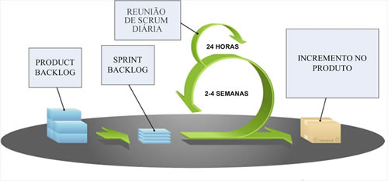
Figura 1. Diagrama do funcionamento do Scrum

No desenvolvimento do TCCtrl, o papel de Scrum Master e de Product Owner foi repassado ao Professor Orientador e o Scrum Team ao Aluno. Essa estratégia é usada quando a quantidade de membros da equipe é pequena.
Como o Scrum fortalece a comunicação entre o Product Owner e o Scrum Team, a documentação gerada no processo é potencialmente reduzida, focando principalmente nas Histórias de Usuário e nos requisitos do sistema.
No processo de desenvolvimento de um trabalho de conclusão, não existem entregas parciais do sistema. É definido que em determinada data, será entregue o produto finalizado. Em virtude disso, não foram gerados os Sprint Backlogs, pois não houveram entregas parciais do sistema, somente dele pronto.
Os artefatos gerados pelo processo estão em documento anexo.
2.2 BPM - Business Process Modeling
Foi necessário no desenvolvimento do TCCtrl demonstrar o processo de desenvolvimento de um TCC utilizando-se de uma forma gráfica. A maneira encontrada para isso foi usar a modelagem BPM.
O BPM tem como objetivo principal “prover uma notação que é de fácil compreensão para todos os usuários do processo, desde analistas a até desenvolvedores.” (WHITE, 2010).
O BPD (Business Process Diagram) é feito de um conjunto gráfico de elementos. Esses elementos possibilitam o fácil desenvolvimento de diagramas simples. Os elementos foram escolhidos de maneira a serem diferentes uns dos outros e para serem familiares a quem for fazer a modelagem. Como exemplo, podemos citar os retângulos como atividades, losangos como decisões e círculos como inicio e término do processo.
2.3 Symfony
Symfony é um framework orientado a objetos PHP (PHP: Hypertext Preprocessor) baseado no paradigma MVC (Model, View Controller) e utilizando o conceito de configuração sobre convenção (tornando o sistema muito mais flexível). Seu principal objetivo é possibilitar a construção de ferramentas robustas utilizando o principio DRY (Don’t Repeat Yourself), gerando código claro e de fácil escalonamento.
A escolha dele como ferramenta foi baseado na facilidade que ele proporciona no desenvolvimento e no ganho de tempo proporcionado pelas ferramentas integradas a ele.
Além disso, o Symfony é um software livre lançado sobre licença MIT, facilitando o processo de implantação da ferramenta desenvolvida em qualquer ambiente (POTENCIER, WEAVER, 2009).
2.4 Doctrine
Doctrine é um ORM (Object Relational Mapper), ou mapeador objeto-relacional desenvolvido para PHP construído sobre uma sólida camada de abstração de banco de dados.
Sua maior vantagem é não depender de qualquer banco de dados. A estrutura das consultas é feita usando uma linguagem própria do Doctrine, chamada Doctrine Query Language (DQL), inspirada no HQL do Hibernate. Juntamente com a camada de abstração de banco de dados, possibilita a fácil migração para qualquer ferramenta, se tornando uma alternativa perfeita para o SQL nativo, mantendo a flexibilidade do sistema (WAGE, BORSCHEL, BLANCO, 2010).

2.5 MySQL
MySQL é um SGBD (Sistema de gerenciamento de banco de dados) que usa como linguagem de programação SQL (Structured Query Language).
Por ser um banco de dados amplamente utilizado e de fácil manutenção, foi adotado como a ferramenta inicial do sistema.
2.6 Javascript e Cascading Style Sheet
Para melhorar a interface do sistema, foram usados duas ferramentas.
O Blueprint é um CSS reseter que tem como principal funcionalidade atribuir a todos os elementos HTML (HyperText Markup Language) padrões de visualização e medidas iguais. Devido os diversos navegadores existentes terem regras diferenciadas, e muitas vezes não seguirem padrões, foi necessário o uso dessa ferramenta para padronizar e corrigir os problemas (BOULTON, 2010).
Além disso, também foi utilizada a biblioteca javascript jQuery, para facilitar as animações e interações do sistema. Ela tem como principal objetivo, facilitar a manipulação de elementos e de adicionar recursos visuais de maneira transparente e não obstrusiva as páginas (BIBEAULT, KATZ, 2008).
3. Solução Desenvolvida
Baseado no processo atual de desenvolvimento de um trabalho de conclusão, foi desenvolvido um sistema que contemplasse cada etapa, seguindo o fluxo mostrado na Figura 2.

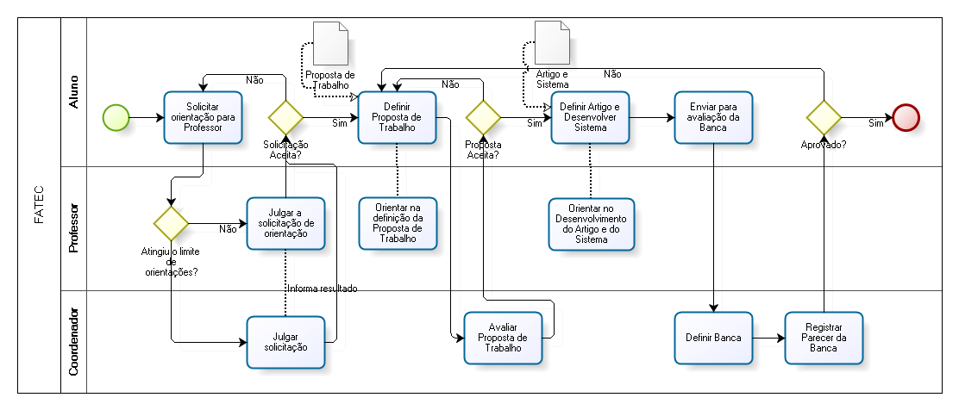
Figura 2. Diagrama BPM

O fluxo do sistema inicia com o aluno solicitando para um professor orientação, se o limite de orientandos por professor não tiver sido excedido, fica a cargo dele julgar a solicitação, caso já tenha sido excedido, fica a cargo do coordenador julgar.
Uma vez definido o orientador, o aluno começa o processo de desenvolvimento da proposta de trabalho. Neste ponto, o professor orientador apóia o aluno com comentários na proposta que o mesmo está desenvolvendo. Quando a proposta está pronta, o aluno publica a para ser avaliada pelo professor coordenador. Se ela não for aprovada, o aluno deve alterá-la conforme o parecer sobre a proposta e publicá-la novamente para a avaliação. Uma vez aprovada a proposta, o aluno começa o desenvolvimento do artigo e do sistema proposto, nesta etapa o professor orientador colabora também comentando o artigo desenvolvido. Terminado o artigo, o professor coordenador agenda uma banca de avaliação para o aluno. Após a avaliação da banca, o professor coordenador publica os resultados da banca. Caso o aluno seja aprovado, o fluxo termina, caso contrário, volta para a etapa de definir proposta de trabalho, reiniciando todo o processo.
Esta é a visão pragmática do sistema, o fluxo base. É necessário detalhar o papel de cada ator no sistema (Administrador, Coordenador, Professor e Aluno), conforme a seguir.
A interface do sistema, possibilita ao usuário um fácil acesso as informações geradas, como exemplo, a Figura 3 mostra o painel de controle do Aluno, com botões para acesso rápido a proposta, cronograma e artigo. Além disso, ela também mostra o professor orientador escolhido, as mensagens e os arquivos recebidos.
O painel de controle dos outros usuários (com exceção do Administrador que não tem painel de controle) é composto pelas mensagens e arquivos enviados pelos alunos.

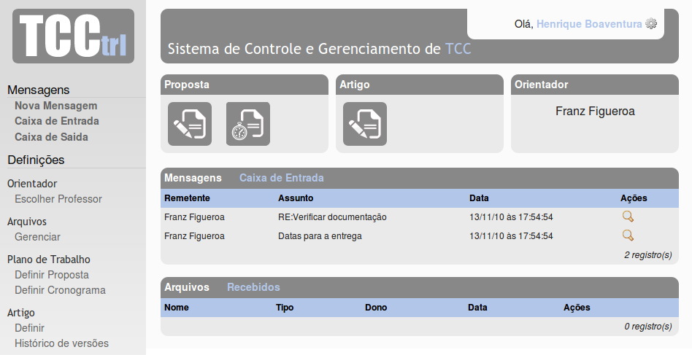
Figura 3. Painel de Controle
3.1 Visão do Administrador
O administrador do sistema tem como função a configuração deste como um todo, o cadastro de áreas de afinidade e o cadastro e manutenção de usuários. Todos esses itens estão dispostos no menu, mostrado na Figura 4.
Os dados a serem configurados no sistema são:
- Nome da instituição;
- E-mail - Endereço que será usado como o remetente para os e-mails enviados pelo sistema;
- Telefone da instituição;
- Alunos por Professor - Quantidade de alunos que um professor pode aceitar sem o julgamento do professor coordenador;
- URL do sistema - Usada em conjunto com os e-mails enviados para possibilitar ao aluno, um rápido acesso a partir do e-mail recebido;
- Semestre Atual - Cada etapa do TCC (1 e 2) é vinculada a um semestre, para controle e relatórios;
- Data de Entrega do TCC 1 - Data para o aluno publicar sua proposta;
- Data de Entrega do TCC 2 - Data para o aluno publicar seu artigo;
Uma vez que estas informações foram informadas no sistema, ele está pronto para os outros usuários continuarem o processo.
As Áreas de Afinidade são, como o próprio nome já diz, áreas em que os professores se destacam. Elas são cadastradas pelo Administrador e posteriormente utilizadas pelos professores.
Na administração de usuários, um administrador pode cadastrar usuários de qualquer nível, inclusive outro administrador para o sistema.
3.2 Visão do Coordenador
O Coordenador é o ator com mais recursos no sistema. Na Figura 4, ele tem permissão para cadastrar usuários, mas somente de níveis inferiores a ele (Professores e Alunos).
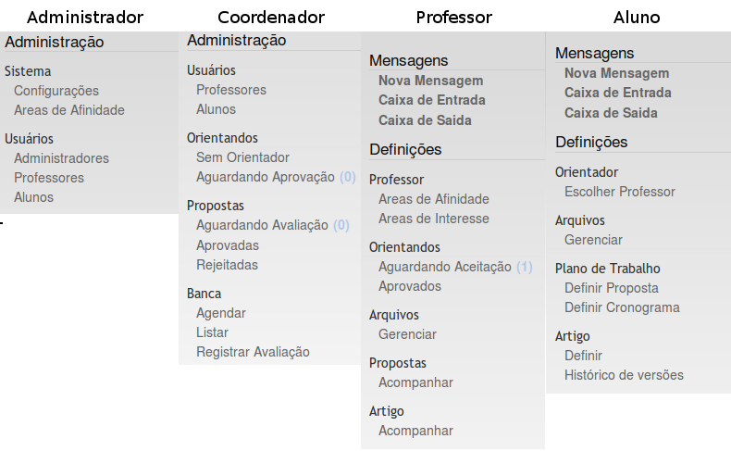
Figura 4. Menus dos usuários do sistema

Um Coordenador também é um professor. Sendo assim, todos os recursos que um professor tiver acesso, o Coordenador também tem, podendo inclusive, orientar alunos.
Em “Relatórios”, o Coordenador tem acesso a uma série de documentos que são gerados pelo sistema, visando o maior controle das orientações entre Professores e Alunos e também do andamento do trabalho de cada aluno. Os relatórios disponibilizados são:
- Alunos matriculados - Divididos por TCC I e TCC II;
- Alunos com seu Orientador - Listagem de Alunos com seu respectivo orientador;
- Orientador e Alunos - Listagem de Orientadores juntamente com seus orientandos, com um totalizador;
- Orientador e Alunos com titulo do trabalho - Mesma listagem do item anterior, mas demonstrando o titulo do trabalho do aluno;
- Propostas - Listagem com o titulo da proposta do aluno e indicando se ela foi aprovada ou não;
- Horário das Bancas - Listagem de alunos juntamente com as informações da sua banca;
- Resultados das bancas - Listagem das bancas, informando o parecer dos professores sobre a mesma;
No item “Orientandos” do menu, o Coordenador tem acesso ao ambiente onde se visualiza os alunos que ainda não escolheram um professor orientador, ou que por alguma razão, o pedido de orientação foi negado. Cabe então ao Coordenador, escolher um professor orientador para o aluno. Também neste item, se encontram as solicitações de orientação que excederam o limite máximo de alunos por professor (explicado no item 4.3 Visão do Administrador). Nesta visão, o Coordenador deve julgar as solicitações, dando seu parecer.
Em “Propostas”, na visão Aguardando Avaliação, o Coordenador tem acesso as propostas publicadas pelo aluno. Nela, o Coordenador deve avaliar a proposta e dar seu parecer. As visões “Aprovadas” e “Rejeitadas” são listagens das propostas com os respectivos status.
Finalizando o processo na visão do Coordenador, o item “Banca” permite ao Coordenador agendar as bancas para a avaliação do artigo dos alunos. Para isso, o Coordenador seleciona o Aluno e três professores para compor a banca, escolhendo a data e a hora em que ela irá ocorrer. Também é possível visualizar as bancas agendadas e alterá-las conforme necessidade. Uma vez que a banca tenha ocorrido, de posse da avaliação dos professores, cabe ao Coordenador lançar nos sistema, através do item “Registrar Avaliação” as notas datas pelos membros da banca, a avaliação geral e o parecer.
3.3 Visão do Professor
O Professor, no item “Definições”, tem acesso as “Áreas de Afinidade” previamente cadastradas pelo Administrador. Nesta visão, o professor se vincula as áreas conforme achar necessário. Ele também pode cadastrar “Áreas de interesse”, que são dispostas ao Aluno, quando o mesmo está escolhendo um orientador, mostrado na listagem da Figura 5.
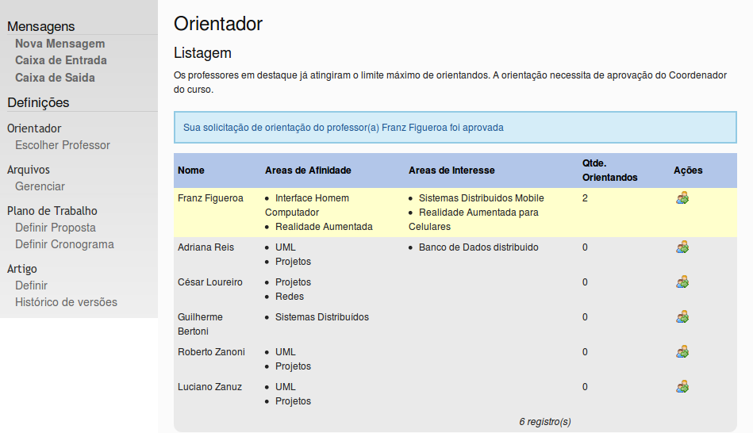
Figura 5. Listagem de Orientadores a serem escolhidos pelo Aluno

No item “Orientandos”, o professor tem o controle dos alunos aguardando o julgamento da solicitação de orientação, assim como a listagem dos alunos já aprovados, para controle próprio.
As propostas criadas pelos alunos são visualizadas pelo professor, podendo este fazer comentários em cada um dos itens da proposta. O mesmo se aplica aos artigos gerados pelos alunos, permitindo assim ao professor fazer análise de pontos específicos de cada documento de uma maneira fácil, sem a necessidade de alterá-lo.
3.4 Visão do Aluno
O primeiro passo do Aluno no sistema é a escolha de um Orientador. Na Figura 5, o Aluno, baseado nas Áreas de Interesse do Professor, solicita a orientação. Se o mesmo não se encontrar no limite definido pelo Administrador, fica a cargo do Professor julgar a orientação, caso contrário, ela é feita pelo Coordenador.
Uma vez que o Orientador foi escolhido e aprovado, o Aluno deve definir uma proposta de trabalho, mostrado na Figura 6. Todos os comentários feitos pelo orientador serão demonstrados ao lado do item (por exemplo, Título), na forma de um balão de comentário.
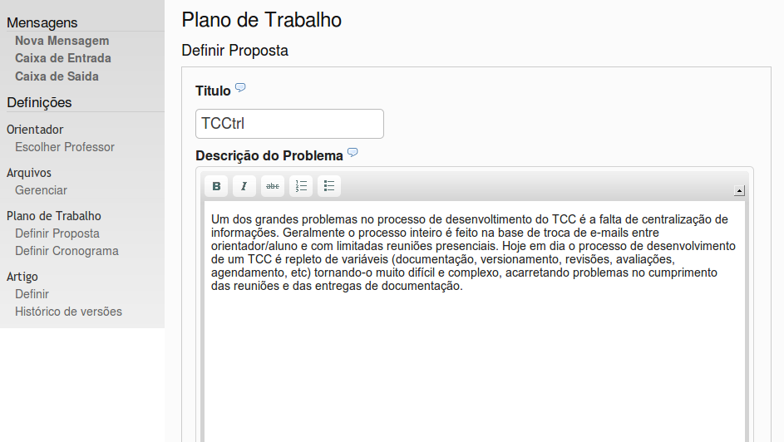
Figura 6. Tela de edição de Proposta de Trabalho

Um cronograma deverá ser vinculado a proposta. Este é composto de vários itens, divididos em duas etapas: TCC 1 e TCC 2. Cada item é composto, além da etapa, de uma atividade, de um produto, de uma data de entrega e de um detalhamento.
Quando a proposta de trabalho estiver pronta, o aluno deve publicá-la para a avaliação do Coordenador. De acordo com esta avaliação o aluno pode passar para a etapa de desenvolvimento de Artigo.
O Artigo, assim como a proposta, é desenvolvido juntamente com o orientador, que também adiciona comentários a serem visualizados pelo aluno. Conforme o artigo é desenvolvido e salvo, são geradas versões, que ficam logo no inicio da tela de edição, facilitando saber a versão em que o artigo se encontra, vide Figura 7. Através do item “Histórico de Versões” o aluno pode fazer a comparação entre versões mais antigas, podendo inclusive reverter o artigo para uma versão específica se assim desejar.

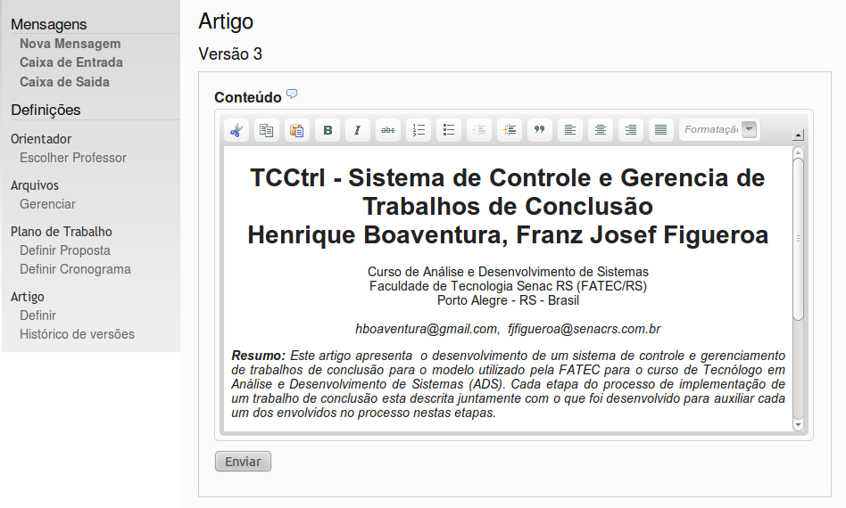
Figura 7. Tela de edição do artigo
3.5 Troca de mensagens e de Arquivos
Para os Professores e Alunos, é disponibilizado duas áreas para facilitar a comunicação: Mensagens e Arquivos.
Em “Mensagens”, tanto o aluno quanto o professor tem acesso a um ambiente que replica a estrutura de um e-mail, mas centralizando no ambiente de TCC. O professor pode enviar mensagens para qualquer aluno, assim como o aluno pode enviar mensagens para qualquer professor.
No item “Arquivos”, o aluno e o professor podem enviar arquivos binários, atribuindo ao arquivo um nome e um tipo de arquivo. Este processo é especifico entre orientador e orientando, não permitindo a professores enviar arquivos para outros alunos que não tenham previamente solicitado orientação. Esses arquivos são gravados no servidor, utilizando FTP para a transmissão dos dados. Não foi utilizada a solução de gravar os arquivos em banco de dados como binário pois ela o torna potencialmente lento conforme o sistema é utilizado e a quantidade de dados é aumentada.
3.6 E-mails e notificações
Todas as ações do sistema que envolvem mais de um usuário no processo, são notificadas utilizando a forma de um e-mail. Este e-mail informa o que foi alterado, a hora que ocorreu e quem foi o responsável pela alteração. Essa notificação só é enviada para a contra-parte da ação.
4. Validação
Para a validação e avaliação do sistema, o mesmo foi instalado em um servidor de testes (http://tcctrl.hboaventura.com) e foram geradas credenciais para as pessoas que se dispuseram a participar do processo.
Como forma de validar o sistema conforme o fluxo atual de desenvolvimento e avaliação de TCC e não gerar informações não pertinentes, foram distribuídas credenciais de Coordenadores, Professor e Alunos para pessoas envolvidas com o processo dentro da FATEC.
Também foram distribuídas credenciais de Aluno para alunos que estão em processo de desenvolvimento de TCC.
Como forma de registro da experiência dos usuários, foi disponibilizado um formulário online, contanto com um total de oito respostas em um período de sete dias (ver dados tabulados em anexo), utilizando a escala de Likert, que, segundo TROCHIM (2010) “é um método escalar unidimensional, caracterizado por respostas de fácil compreensão”. As respostas possíveis são: Concordo totalmente, concordo parcialmente, indiferente, discordo parcialmente e discordo totalmente.
As perguntas objetivas foram divididas em três categorias:
Uso do sistema: Avaliado a usabilidade do sistema, fluxo lógico e facilidade na compreensão das informações apresentadas;
Benefícios do sistema: Avaliado se o sistema melhorou o processo de orientação aluno/professor e se as informações geradas durante o processo estavam organizadas de maneira satisfatória;
Processo do TCC: Validado e avaliado do ponto de vista de cada usuário do sistema (Coordenador, Professor, Aluno) as etapas do desenvolvimento e avaliação do TCC, e se elas foram satisfatórias.
Foram feitas também três perguntas descritivas, solicitando ao usuário suas dificuldades no uso, melhorias e recursos que poderiam ser adicionados. Os itens recorrentes para cada pergunta são listados a seguir:
- Qual sua maior dificuldade no uso do sistema?
  - Telas necessitam de explicação;
- Pontos a ser melhorados no sistema
  - Ao solicitar orientação, o aluno descrever sua proposta;
  - Usabilidade;
- Que recursos poderiam ser adicionados?
  - Módulo de referências bibliográficas;
  - Histórico de Reuniões (Agendar Reuniões);
5. Considerações Finais
Ao término deste projeto, baseado na validação e avaliação, conclui-se que a existência do mesmo é fundamental para elaboração de um trabalho de conclusão pois trás como benefício a centralização de informação e a agilidade que trás ao processo.
A centralização das informações e artefatos gerados no processo é de suma importância para a instituição. Para professores e alunos, o ganho que a ferramenta proporcionará também é importante, com ela, conseguirão de uma maneira prática, trocar informações e agilizar todas as etapas envolvidas.
Também foi concluído que a escolha de uma metodologia ágil, no caso, Scrum, foi de suma importância para o sistema, visto que durante o processo, foram adicionados recursos que não existiam no levantamento inicial, a abordagem receptiva a mudanças do Scrum foi crucial para implementá-las sem grande impacto no prazo final.
O TCCtrl tem vários pontos que ainda podem receber melhorias e algumas características podem ser adicionadas a ele. Durante o desenvolvimento, várias ideias foram levantadas, mas tiverem que ser deixadas de fora do escopo pois não seriam entregues dentro do prazo determinado. Também foram apontados na pesquisa de validação do sistema, item 4 Validação, alguns pontos que deveriam ser melhorados no sistema, assim como alguns novos recursos.
- Tópico do trabalho ao solicitar orientação - Sugerido na avaliação do sistema, no momento em que o Aluno solicitar a orientação de um professor, o sistema requisitar o tópico do trabalho proposto pelo aluno, para facilitar o julgamento do professor;
- Sala de bate-papo entre Orientador/Aluno - Um ambiente para reuniões virtuais entre professor e aluno, para tirar dúvidas e comentar detalhes do trabalho de conclusão.
- Consulta a Trabalhos de Conclusão - Permitir que o Aluno que esteja em processo de desenvolvimento da proposta, possa consultar trabalhos já publicados por outros Alunos.
- Controle multi-curso - Atualmente, o sistema contempla somente o curso de ADS, como sugestão de trabalho futuro, poderia ser adicionado o controle para outros cursos, assim como suas nuances.
- Gerenciador de Cronograma - Uma vez adicionados os itens no cronograma da proposta de trabalho, implementar uma maneira de marca-los como pronto, e, através deste controle, disponibilizar uma métrica de quanto do sistema está pronto.

Referências
BIBEAULT, Bear; KATZ, Yehuda. Jquery in Action, Manning, Greenwich, Estados Unidos, 2008
BECK, Kent et al. Manifesto para Desenvolvimento Ágil de Software, Disponível em: <http://agilemanifesto.org/iso/ptbr/>. Acesso em 26/09/2010.
BOULTON, Mark. Blueprint – A CSS Framework. Disponível em: <http://www.markboulton.
co.uk/journal/comments/blueprint-a-css-framework>. Acesso em 18/11/2010.
KNIBERG, Henrik. Scrum e XP direto das Trincheiras: Como nós fazemos Scrum. InfoQ, Raleigh, N.C., 2007.
LANZARIN, Fábio. Aplicação via web para suporte à coordenação de projetos. Universidade Federal de Santa Catarina, Curso de Bacharelado em Ciências da computação, 2004.
LOPES, Maria Angélica Moreira. Easy TCC – Sistema Web para o gerencimanto de documentos que compõe o Trabalho de Conclusão de Curso. Faculdade de Tecnologia SENAC RS (FATEC/RS), Curso de Análise e Desenvolvimento de Sistemas, 2009.
POTENCIER, Fabien; WEAVER Ryan, More with symfony1.3 & 1.4: Learn from symfony experts. Sensio Labs, Clichy, França, 2009.
REIS, Adriana. Regulamento e Normas Trabalhos de Conclusão de Curso - TCC. Disponível em: <www.senacrs.com.br/aluno>. Acesso em 13/11/2010.
TROCHIM, Wiliam M. K.. Likert Scaling, disponível em: <http://www.socialresearchmethods.
net/kb/scallik.php>. Acesso em 16/11/2010.
WAGE, Jonathan H; BORSCHEL, Roman; BLANCO, Guilherme. Doctrine ORM for PHP. Sensio Labs, Clichy, França, 2010.
WHITE, Stephen, Introduction to BPMN, Disponível em: <http://bpmn.org/Documents/
Introduction_to_BPMN.pdf>. Acesso em 13/11/2010.

ANEXO: Relatório da modelagem
TCCtrl - SISTEMA DE CONTROLE E GERÊNCIA
DE TRABALHOS DE CONCLUSÃO
Henrique Boaventura, Franz Josef Figueroa

Curso de Análise e Desenvolvimento de Sistemas
Faculdade de Tecnologia Senac RS (FATEC/RS)
Porto Alegre - RS – Brasil - 2010

hboaventura@gmail.com, M.Sc. fjfigueroa@senacrs.com.br

2010/2
1. Histórias de Usuário
Histórias de Usuário é a maneira que o Scrum usa para identificar as necessidades que o cliente tem e através disso gerar no sistema, recursos que satisfaçam essas necessidades.
Baseado no modelo de Mike Cohn <http://breathingtech.com/2009/writing-user-stories-for-agile-scrum-projects-revisited/> , onde cada história é descrita na forma Eu <usuário> quero <função> para que <resultado desejado>, e alterado para a estrutura tabelar, o cliente escreve quantas histórias necessárias, de acordo com a quantidade de recursos desejados. Essas histórias são então divididas em categorias, para melhor organização.

1. Gerência de Usuários
Atores: | Administrador  Professor  Professor Coordenador  Aluno

1.1. Como Administrador
ID da História | Eu quero... | para...
1. | Gerenciar Professores | os Professores poderem orientar Alunos
2. | Gerenciar Professores Coordenadores | os Professores Coordenadores avaliarem Propostas e Artigos
3. | Gerenciar Áreas de Interesse | que os Professores possam se vincular a elas
4. | Configurar o Sistema | o correto funcionamento do mesmo

1.2. Como Professor Coordenador
ID da História | Eu quero... | para...
5. | Gerenciar Professores | os Professores poderem orientar Alunos (mesmo recurso da História 1)
6. | Gerenciar Alunos | os Alunos poderem interagir com o Sistema

2. Uso do sistema
Atores: | Professor  Professor Coordenador  Aluno

2.1. Como Professor Coordenador
ID da História | Eu quero... | para...
7. | Escolher um Professor Orientador para Alunos sem Orientador | que o Aluno não fique sem um Orientador
8. | Julgar solicitações de Orientação que excederam o limite máximo de Orientandos | que o Aluno tenha um Orientador ou solicite nova Orientação
9. | Avaliar Propostas de Trabalho registradas pelos Alunos | o Aluno refazer sua proposta ou passar para a próxima etapa.
10. | Gerenciar a criação de Bancas de Avaliação de TCC | controlar o agendamento delas
11. | Vincular as Bancas agendadas a avalição dos Professores e o parecer final | para terminar o processo.
11. | Gerar um relatório de Alunos matriculados, dividido por etapas (TCC I e TCC II) | análise e comparação dos registros.
12. | Gerar um relatório de Alunos juntamente com seu Orientador, dividido por etapas (TCC I e TCC II) | análise e comparação dos registros.
13. | Gerar um relatório de Orientadores e os Alunos que estão sendo orientados, com o total de orientandos e seus titulos do trabalho | análise e comparação dos registros.
14. | Gerar um relatório de Propostas aprovadas e não aprovadas | análise e comparação dos registros.
15. | Gerar um relatório com o Horário das Bancas | análise, comparação dos registros e publicação.
16. | Gerar um relatório com o Resultado das bancas | análise, comparação dos registros e divulgação.

2.2. Como Professor
ID da História | Eu quero... | para...
17. | Me vincular a Áreas de Afinidade | os Alunos saberem as áreas em que me destaco
18. | Gerenciar Áreas de Interesse | os Alunos saberem o que eu posso sugerir como temas de trabalho
19. | Julgar Solicitação de Orientação | poder Orientar Alunos
20. | Enviar arquivos para os Alunos que Oriento | os Alunos poderem receber esses arquivos para análise
21. | Acompanhar Propostas dos Alunos que Oriento | fazer comentários e analisar as Propostas
22. | Acompanhar os Artigos dos Alunos que Oriento | fazer comentários e analisar os Artigos
23. | Trocar mensagens com Alunos que Oriento | gerar um registro do que é conversado nas Orientações

2.3. Como Aluno
ID da História | Eu quero... | para...
24. | Escolher um Professor Orientador | me orientar no processo de desenvolvimento do TCC
25. | Trocar arquivos com o Orientador | avaliação e acompamento do processo
26. | Definir a Proposta do TCC | ser avaliado pelo Professor Coordenador e comentado pelo Orientador
27. | Definir um Cronograma para o TCC | ter os marcos de entrega de cada etapa do desenvolvimento
28. | Definir o Artigo | ser avaliado pelo Professor Coordenador e comentado pelo Orientador
29. | Poder ver as diferenças entre as versões do meu Artigo | poder comparar e voltar para versões mais antigas caso necessário
30. | Trocar mensagens com o Orientador | gerar um registro do que é conversado nas Orientações

2. Requisitos Funcionais
- RF01. O Administrador pode incluir/alterar/excluir Professores.
- RF02. O Administrador pode incluir/alterar/excluir Professores Coordenadores.
- RF03. O Administrador pode incluir/alterar/excluir Áreas de Afinidade.
- RF04. O Professor pode incluir/alterar/excluir Áreas de Interesse.
- RF05. O Professor Coordenador pode incluir/alterar/excluir Alunos.
- RF06. Cada usuário do sistema deve poder alterar seus dados pessoais.
- RF08. O Aluno deve preencher o Documento Aceite de Trabalho de Conclusão.
- RF08. O Aluno deve escolher um Professor para ser seu Orientador.
- RF09. O Professor Orientador deve aceitar ou rejeitar a orientação do Aluno.
- RF10. O Aluno deve incluir/alterar o Documento Proposta.
- RF11. O Professor Orientador deve aprovar o Documento Proposta do Aluno.
- RF12. O Professor Orientador pode fazer comentários nos Documentos Aceite e Proposta.
- RF13. O Professor Orientador e o Aluno devem poder trocar mensagens.
- RF14. O Aluno deve incluir/alterar o Documento Artigo.
- RF15. O Professor Orientador deve Aprovar o Documento Artigo do Aluno.
- RF16. O Professor Orientador deve liberar ou não o Trabalho de Conclusão para ir a Banca.
- RF17. O Professor Coordenador deve criar Bancas para avaliação dos Trabalhos de Conclusão.
- RF18. A Banca deve dar o parecer final sobre o Trabalho de Conclusão.
- RF19. O Sistema deve fazer o versionamento da Proposta e do Artigo, permitindo voltar para versões anteriores.
- RF20. O Sistema deve permitir a troca de Documentos Binários entre Professor Orientador e Aluno.
- RF21. O Sistema deve enviar e-mail para o Professor Orientador quando houverem mudanças nos Documentos.
- RF22. O Sistema deve enviar e-mail para o Professor Orientador quando ele for escolhido para uma Banca.
- RF23. O Sistema deve enviar e-mail para o Aluno quando o Professor Orientador der seu parecer sobre os Documentos.
- RF24. O Sistema deve enviar e-mail para o Aluno com o resultado da avaliação do Trabalho de Conclusão.
3. Requitos Não-Funcionais
- RNF01. O sistema deve ser acessível de qualquer browser moderno e de qualquer sistema operacional.
- RNF02. O sistema deve ser seguro, não permitindo pessoas não autorizadas ter acesso ao mesmo e não expor dados sensíveis.
4. Regra de Negócio
- RN01. O primeiro usuário a ser cadastrado no sistema deve ser um Administrador. A tarefa do administrador é cadastrar os Professores. O cadastro dele deve ser feito na instalação do Sistema, solicitando o nome, e-mail e senha, sendo que todos os dados são obrigatórios.
- RN02. O número de matrícula deve ser único no sistema, tanto para professores quando para alunos. Uma vez incluído no sistema, o número de matrícula não pode mais ser alterado
- RN03. O e-mail do usuário do sistema deverá ser único, para servir, juntamente com o Número de Matricula (RN01) como identificação
- RN04. O gerenciamento de Professores deve ser feito pelo Administrador de Sistema ou por um Professor Coordenador.
- RN05. O Gerenciamento de Professores Coordenadores deve ser feito pelo Administrador de Sistema. Qualquer Professor pode ser Professor Coordenador, desde que devidamente informado.
- RN06. O gerenciamento de Alunos deve ser feito por um Professor Coordenador ou pelo Administrador. O Aluno deve ser cadastrado com os seguintes dados:
  - Nome
  - E-mail
  - Número de matricula
  - Endereço
  - Telefone
  - Curso
Todos os dados são obrigatórios.
- RN07. A alteração dos dados pessoais do Usuário só pode ser feita por ele mesmo. Ele não pode alterar seu número de matricula e seu e-mail não pode existir no sistema, respeitando a RN06.
- RN08. Cada professor pode estar vinculado a várias Áreas de Afinidade. As Áreas de Afinidade serão mantidas pelos Administradores ou pelos Professores.
- RN09. Áreas de Interesse seriam tópicos que os Professores estariam pré-dispostos a aceitar para Trabalho de Conclusão. Cada Professor pode ter várias Áreas de Interesse. As Áreas de Afinidade serão mantidas pelos Professores.
- RN10. O Aluno deve escolher um Professor Orientador e substituí-lo caso necessário mediante aprovação do Professor Coordenador
- RN11. O Professor Orientador deve liberar o Trabalho de Conclusão para ele poder ir para Banca. O Professor Coordenador pode liberar um Trabalho de Conclusão para ir a Banca. Se o Aluno, mesmo com a não liberação do Professor Orientador/Coordenador, quiser ir para a Banca, ele pode ir mesmo.
- RN12. O Professor Coordenador deve compor a Banca de avaliação com três Professores, sendo que um deles deve ser o Professor Orientador do Aluno.
- RN13. As notas de cada professor da banca, a nota final da avaliação geral e o parecer deve ser registrado no sistema pelo Professor Coordenador.
- RN14. O Professor Coordenador deve estar vinculado a um Curso.
- RN15. Cada Professor Orientador pode ter no máximo um número definido pelo Administrador nas configurações do sistema;
- RN16. O Administrador deve configurar o sistema. As configurações do sistema são as seguintes:
  - Instituição
  - E-mail
  - Telefone
  - Alunos por Professor
  - URL do sistema
Todos os campos são obrigatórios
- RN17. O Professor Orientador deve julgar a solicitação de orientação feita pelo Aluno, podendo não aceitar ela.
- RN18. O Aluno deve cadastrar sua proposta no sistema. A proposta deve ter os seguintes campos:
  - Título
  - Descrição do Problema
  - Descrição da Solução
  - Objetivos
- RN19. O Aluno deve vincular a sua proposta um cronograma, com os seguintes campos:
  - Etapa (TCC 1 ou TCC 2)
  - Atividade
  - Produto
  - Data de Entrega
  - Detalhamento
Todos os campos são obrigatórios com exceção do detalhamento. Para cadastrar o cronograma, o Aluno deve ter criado uma proposta
- RN20. O Professor Coordenador deve julgar as Propostas de Trabalho, atribuindo a ela o seu parecer.
- RN21. O Artigo deve ser criado pelo Aluno no sistema e deve ser guardado um histórico de cada versão gerada, podendo o Artigo ser revertido para qualquer versão.

5. Diagrama de Classes

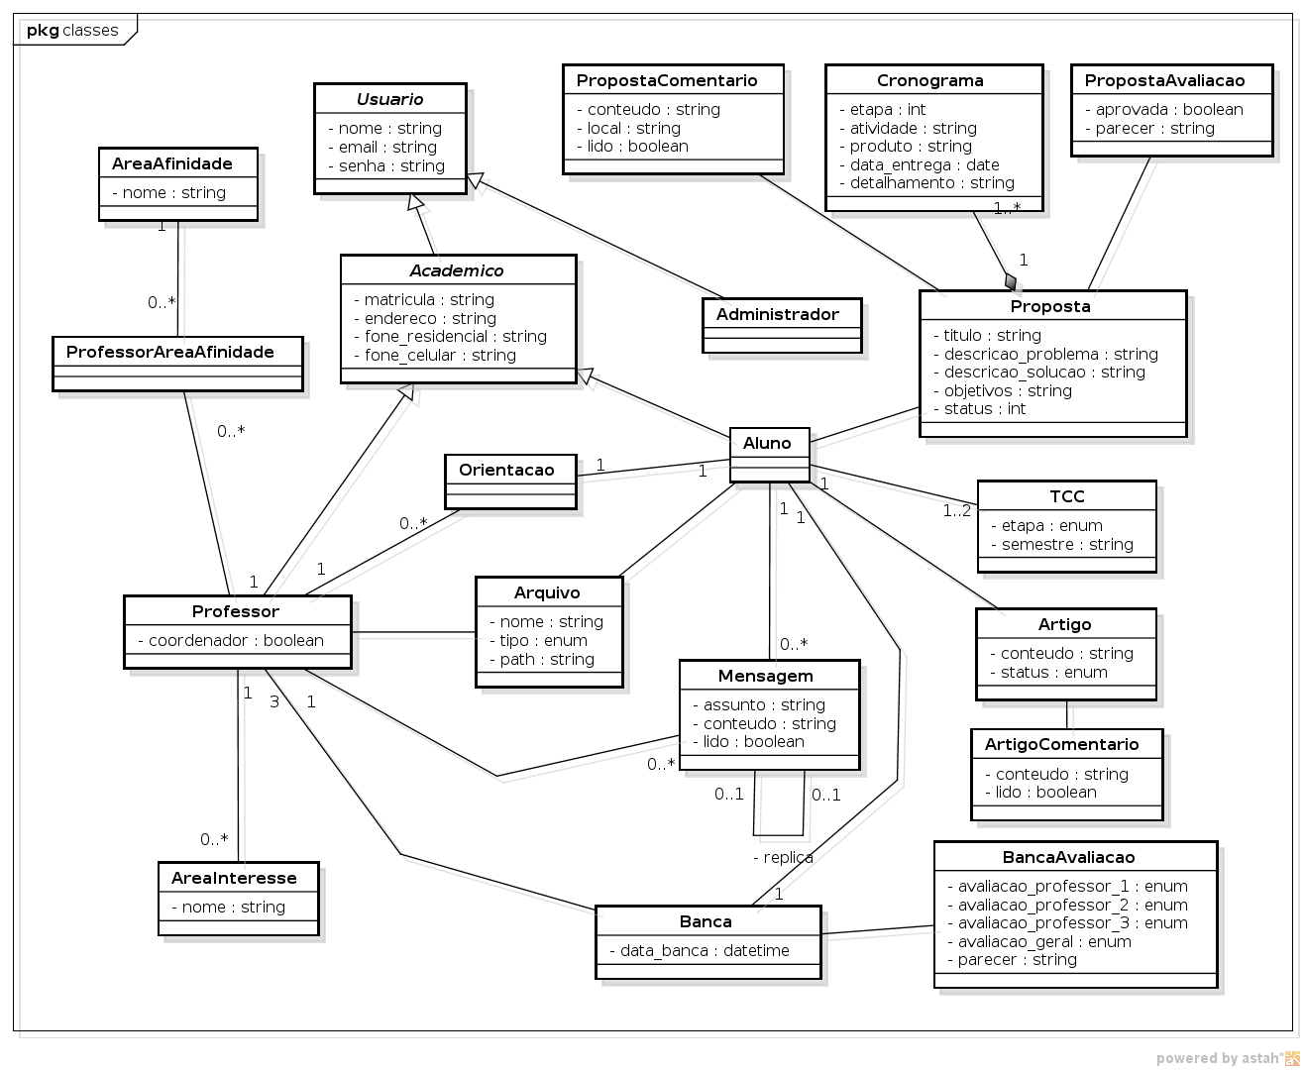
Diagrama de Classes para as entidades envolvidas no sistema
6. Diagrama ER

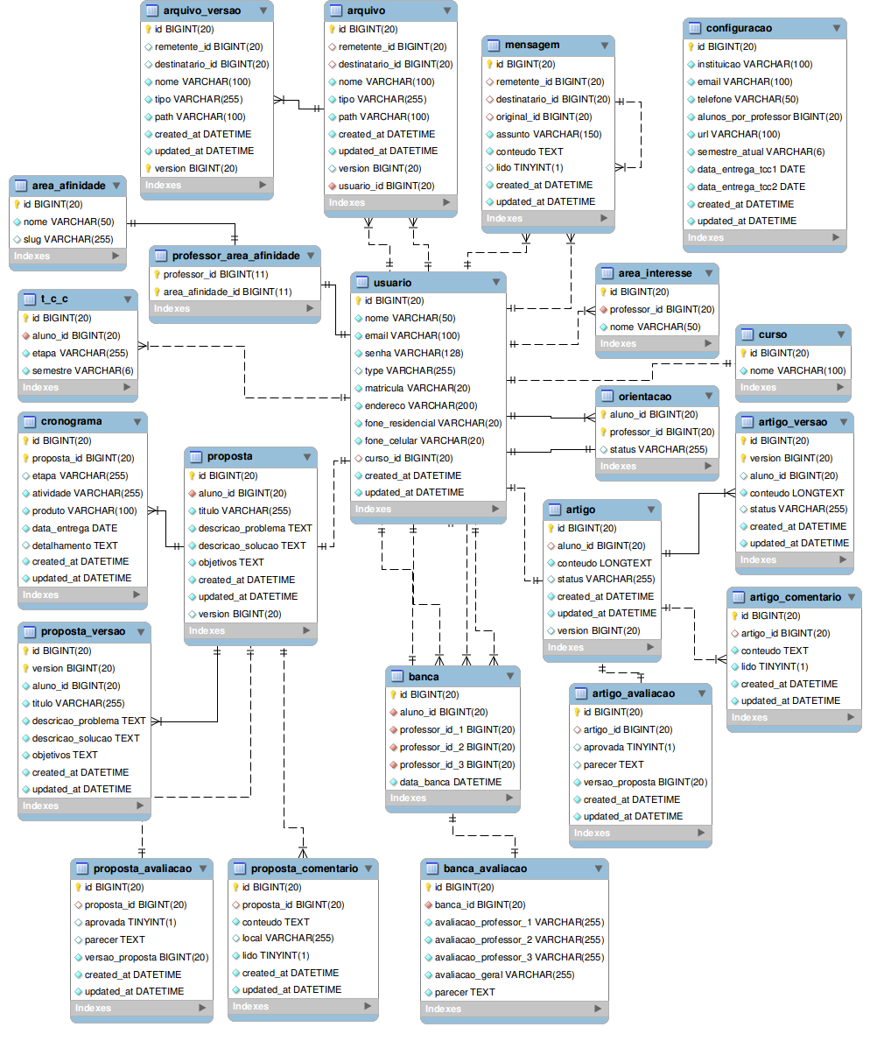
Diagrama Entidade-Relacionamento com as principais tabelas do banco de dados
7. Pesquisa de Validação – dados consolidados
No eixo Y, é apresentado a quantidade de pessoas que respondeu a pergunta e no eixo X, sua resposta, sendo 1 representando Discordo Totalmente e 5 representando Concordo Totalmente.

O sistema atende a necessidade quanto a solicitação de orientador?
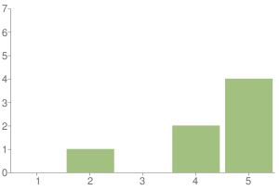
O sistema atende a necessidade quanto a publicação da proposta de trabalho?
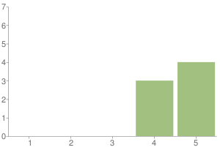
O sistema atende a necessidade quanto a publicação do artigo?
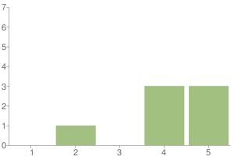

O sistema atende a necessidade quanto ao processo de enviar arquivos?
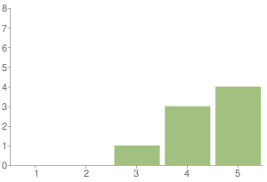
O sistema atende a necessidade quanto ao processo de trocar mensagens?
Do ponto de vista da usabilidade, o sistema é de fácil de usar?
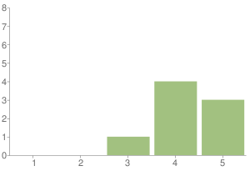

A maneira que o sistema se apresenta, tem um fluxo lógico?
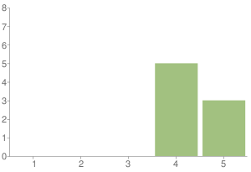
As informações estão dispostas de maneira que facilitem sua compreenção?
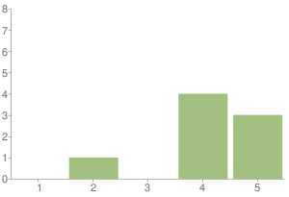
O sistema facilita o processo de orientação aluno/professor?
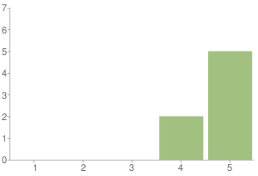

O sistema centralizou as informações necessárias ao processo de orientação?
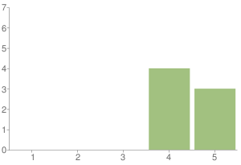
Fazer comentários em propostas e artigos é satisfatório?
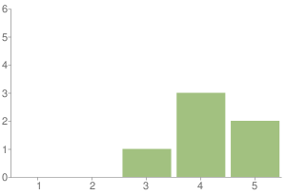
Aceitar/Recusar pedidos de orientação é satisfatório?
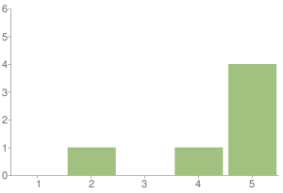

Escolher um professor para alunos sem orientação é satisfatório?
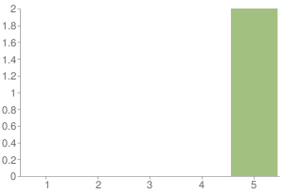
Avaliar a proposta é satisfatório?
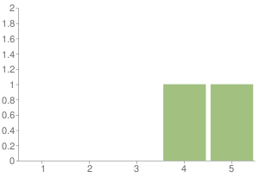
Avaliar o artigo é satisfatório?
8. Telas do Sistema
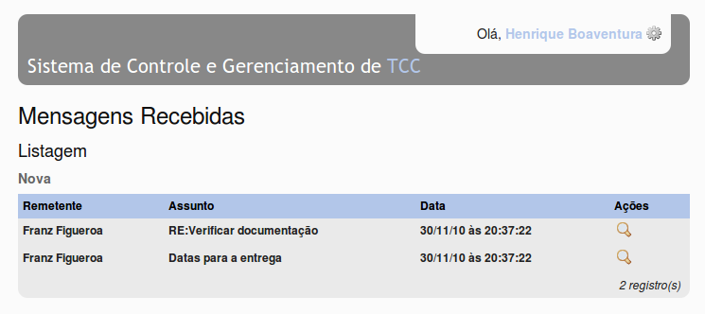
Caixa de entrada das mensagens
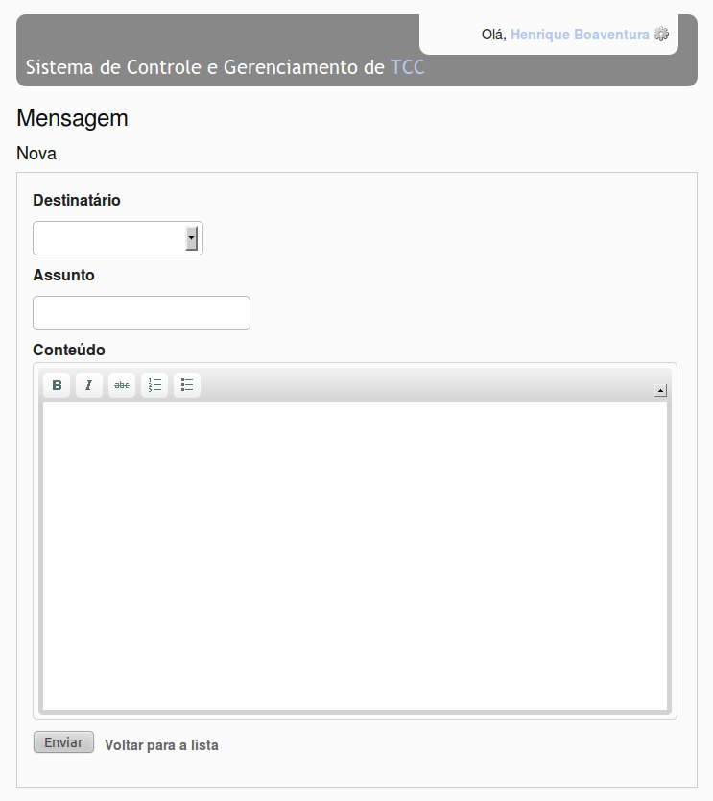
Formulário de inclusão de nova mensagem

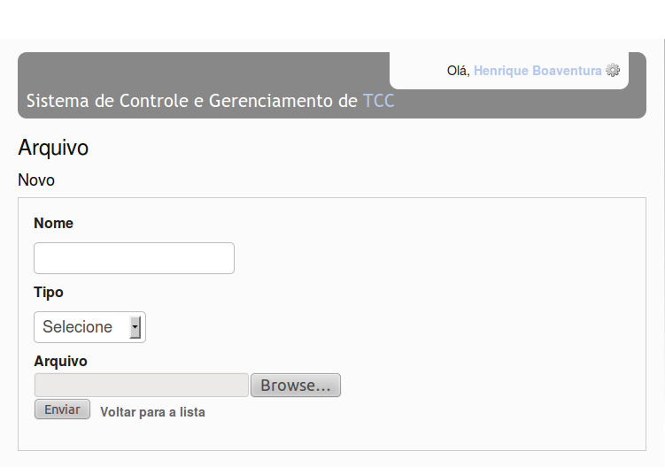
Formulário de inclusão de arquivos

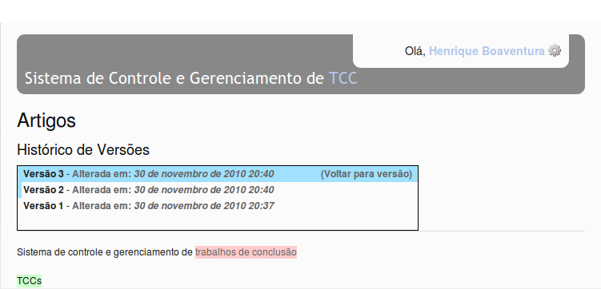
Visualização do histórico de versões

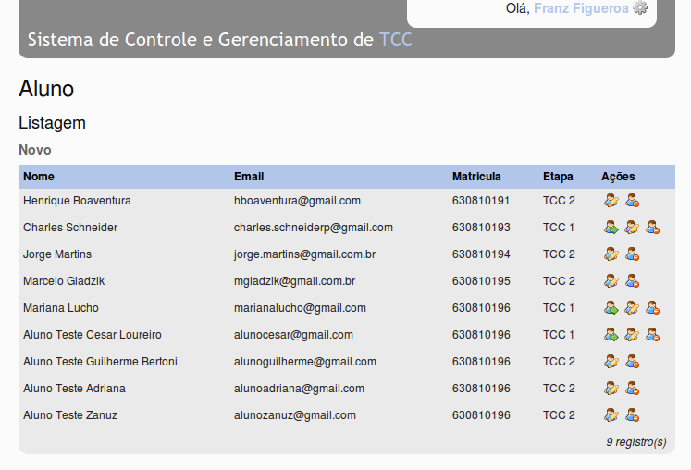
Listagem de Alunos

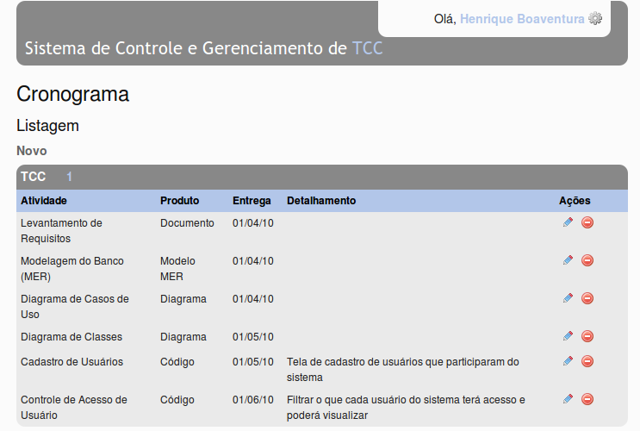
Listagem de cronogramas vinculados a proposta
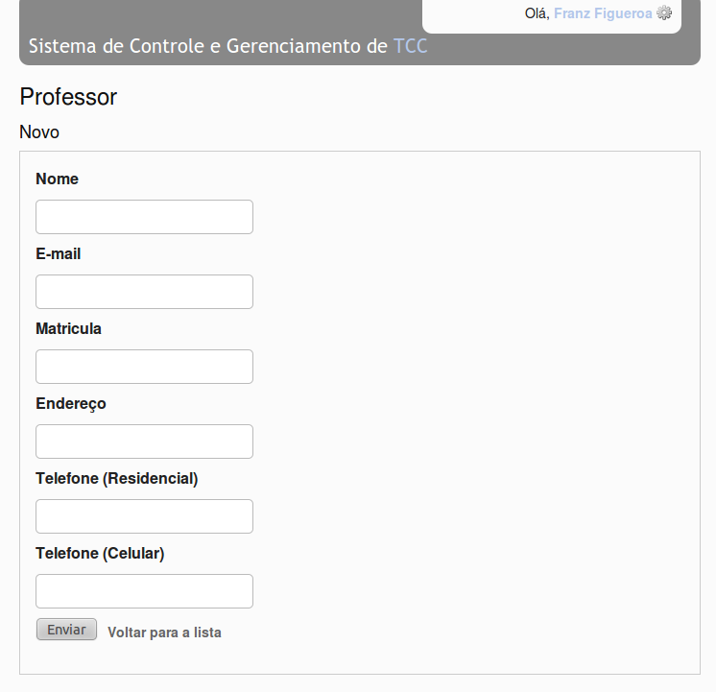
Formulário de inclusão de professor

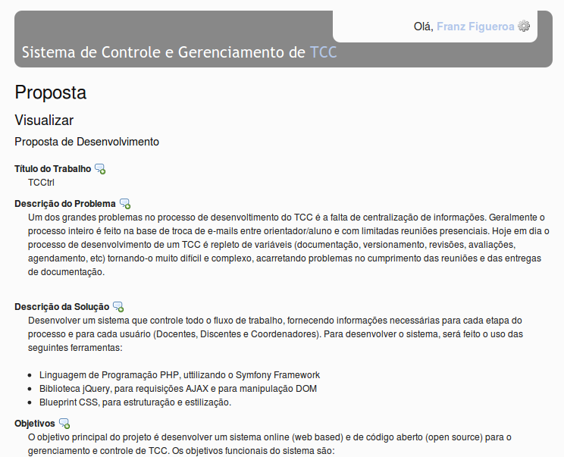
Tela de Visualização de proposta

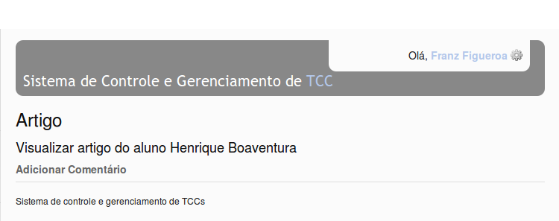
Tela de visualização do artigo

